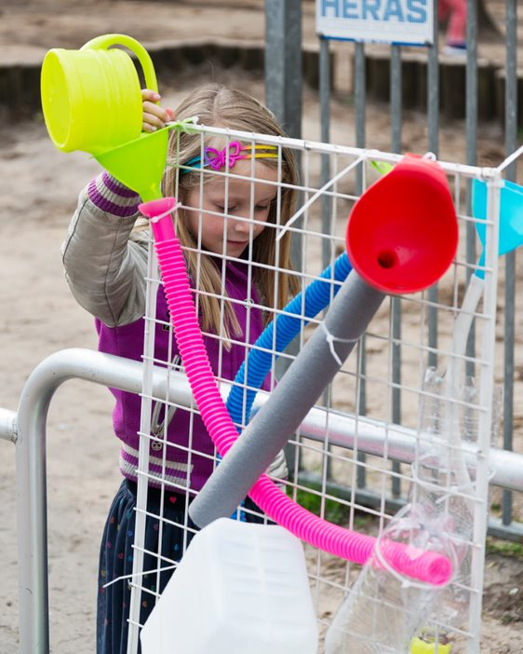

Loop jij ook wel eens aan tegen moeilijk gedrag van kinderen in je klas? En denk je hoe kan het ook anders?

Dan is de training “WegWijsinGedrag® iets voor jou. Hier leer je anders te kijken naar gedrag en ontdek je meer mogelijkheden om het ook anders te doen.

**Je leert:**

* **met andere ogen naar ‘moeilijk gedrag’ te kijken**
* **bewust te worden van je eigen manier van denken en handelen**
* **meer over mogelijkheden om kinderen te helpen**
* **dat een kind zich door jouw interventies beter begrepen voelt**

**de kennis gelijk toe te passen in je eigen praktijk**

Aanmelden voor deze training kan via onderstaande link op de website van SWV Passend Onderwijs IJmond: [Training Wegwijs in gedrag van kinderen - Passend Onderwijs IJmond](https://passendonderwijsijmond.nl/activiteiten/training-wegwijs-in-gedrag-van-kinderen/)

* **Meervoudig perspectief te nemen en je eigen interpretaties te ontdekken**



**Voor wie?**

**De training is bestemd voor leerkrachten die werken bij SWV PO IJmond.**

**Er zijn 16 plaatsen beschikbaar.**

**Meld je aan:** [Training Wegwijs in gedrag van kinderen - Passend Onderwijs IJmond](https://passendonderwijsijmond.nl/activiteiten/training-wegwijs-in-gedrag-van-kinderen/)

**Meld je aan voor deze unieke kans!**

**Opzet van de training**

**De training duurt zo’n zeven maanden. Op verschillende manieren leer je hoe je in complexe situaties anders kunt omgaan met jezelf, met de leerling en/of de groep en ouders. Dat doe je:**

* **In de dagelijkse onderwijspraktijk door toe te passen wat je leert,**
* **Tijdens vijf fysieke bijeenkomsten**
* **In een online leeromgeving waar je met andere cursisten ervaringen deelt en opdrachten maakt,**
* **Door gebruik te maken van actieve werkvormen**
* **Je leert door te doen en door samen te reflecteren**

**Zo bouw je een eigen portfolio op waarin je jouw handelingsrepertoire in de klas uitbreidt.**

**De training is ontwikkeld vanuit de praktijk en onderzoek. Je leert door te doen, te ervaren en de theorie staat op de achtergrond; wat je leert pas je direct toe in jouw eigen situatie.**

**De totale investering van deze training is ongeveer 8 uur per maand. In totaal 56 uur.**

**Bijeenkomsten:**

**Op het kantoor van het SWV te Beverwijk:**

**Woensdag 18 september 2024, 15.00 -19.30**

**Woensdag 6 november 2024, 15.00 -19.30**

**Woensdag 8 januari 2025, 15.00 -19.30**

**Woensdag 5 maart 2025, 15.00 19.30**

**Woensdag 16 april, 15.00 -19.30**

**Wat gaan we doen?**

**Tijdens de training onderzoek je de verschillende perspectieven die je kunt innemen als je naar gedrag kijkt. Het perspectief van jou als leerkracht, van de leerling, van de ouder, van de groep, andere personen en de situatie.**

**Je onderzoekt welke dynamiek en interacties van invloed zijn in je klas, thuis en in de omgeving van het kind. Hoe interpreteer je deze? Wat betekent dit voor jouw manier van handelen?**

**Aanmelden en meer informatie**

Online informatie bijeenkomsten:

10 juni 15.00 - [Online Informatiemiddag 10 juni](https://passendonderwijsijmond.nl/activiteiten/online-informatieavond-training-wegwijs-in-gedrag-van-kinderen-voor-leerkrachten-ibers-en-directeuren/)

12 juni 14.30 - [Online Informatiemiddag 12 juni](https://passendonderwijsijmond.nl/activiteiten/online-informatieavond-training-wegwijs-in-gedrag-van-kinderen/)

**Kosten?**

Deze leergang wordt beschikbaar gesteld door SWV Passend Onderwijs IJmond.